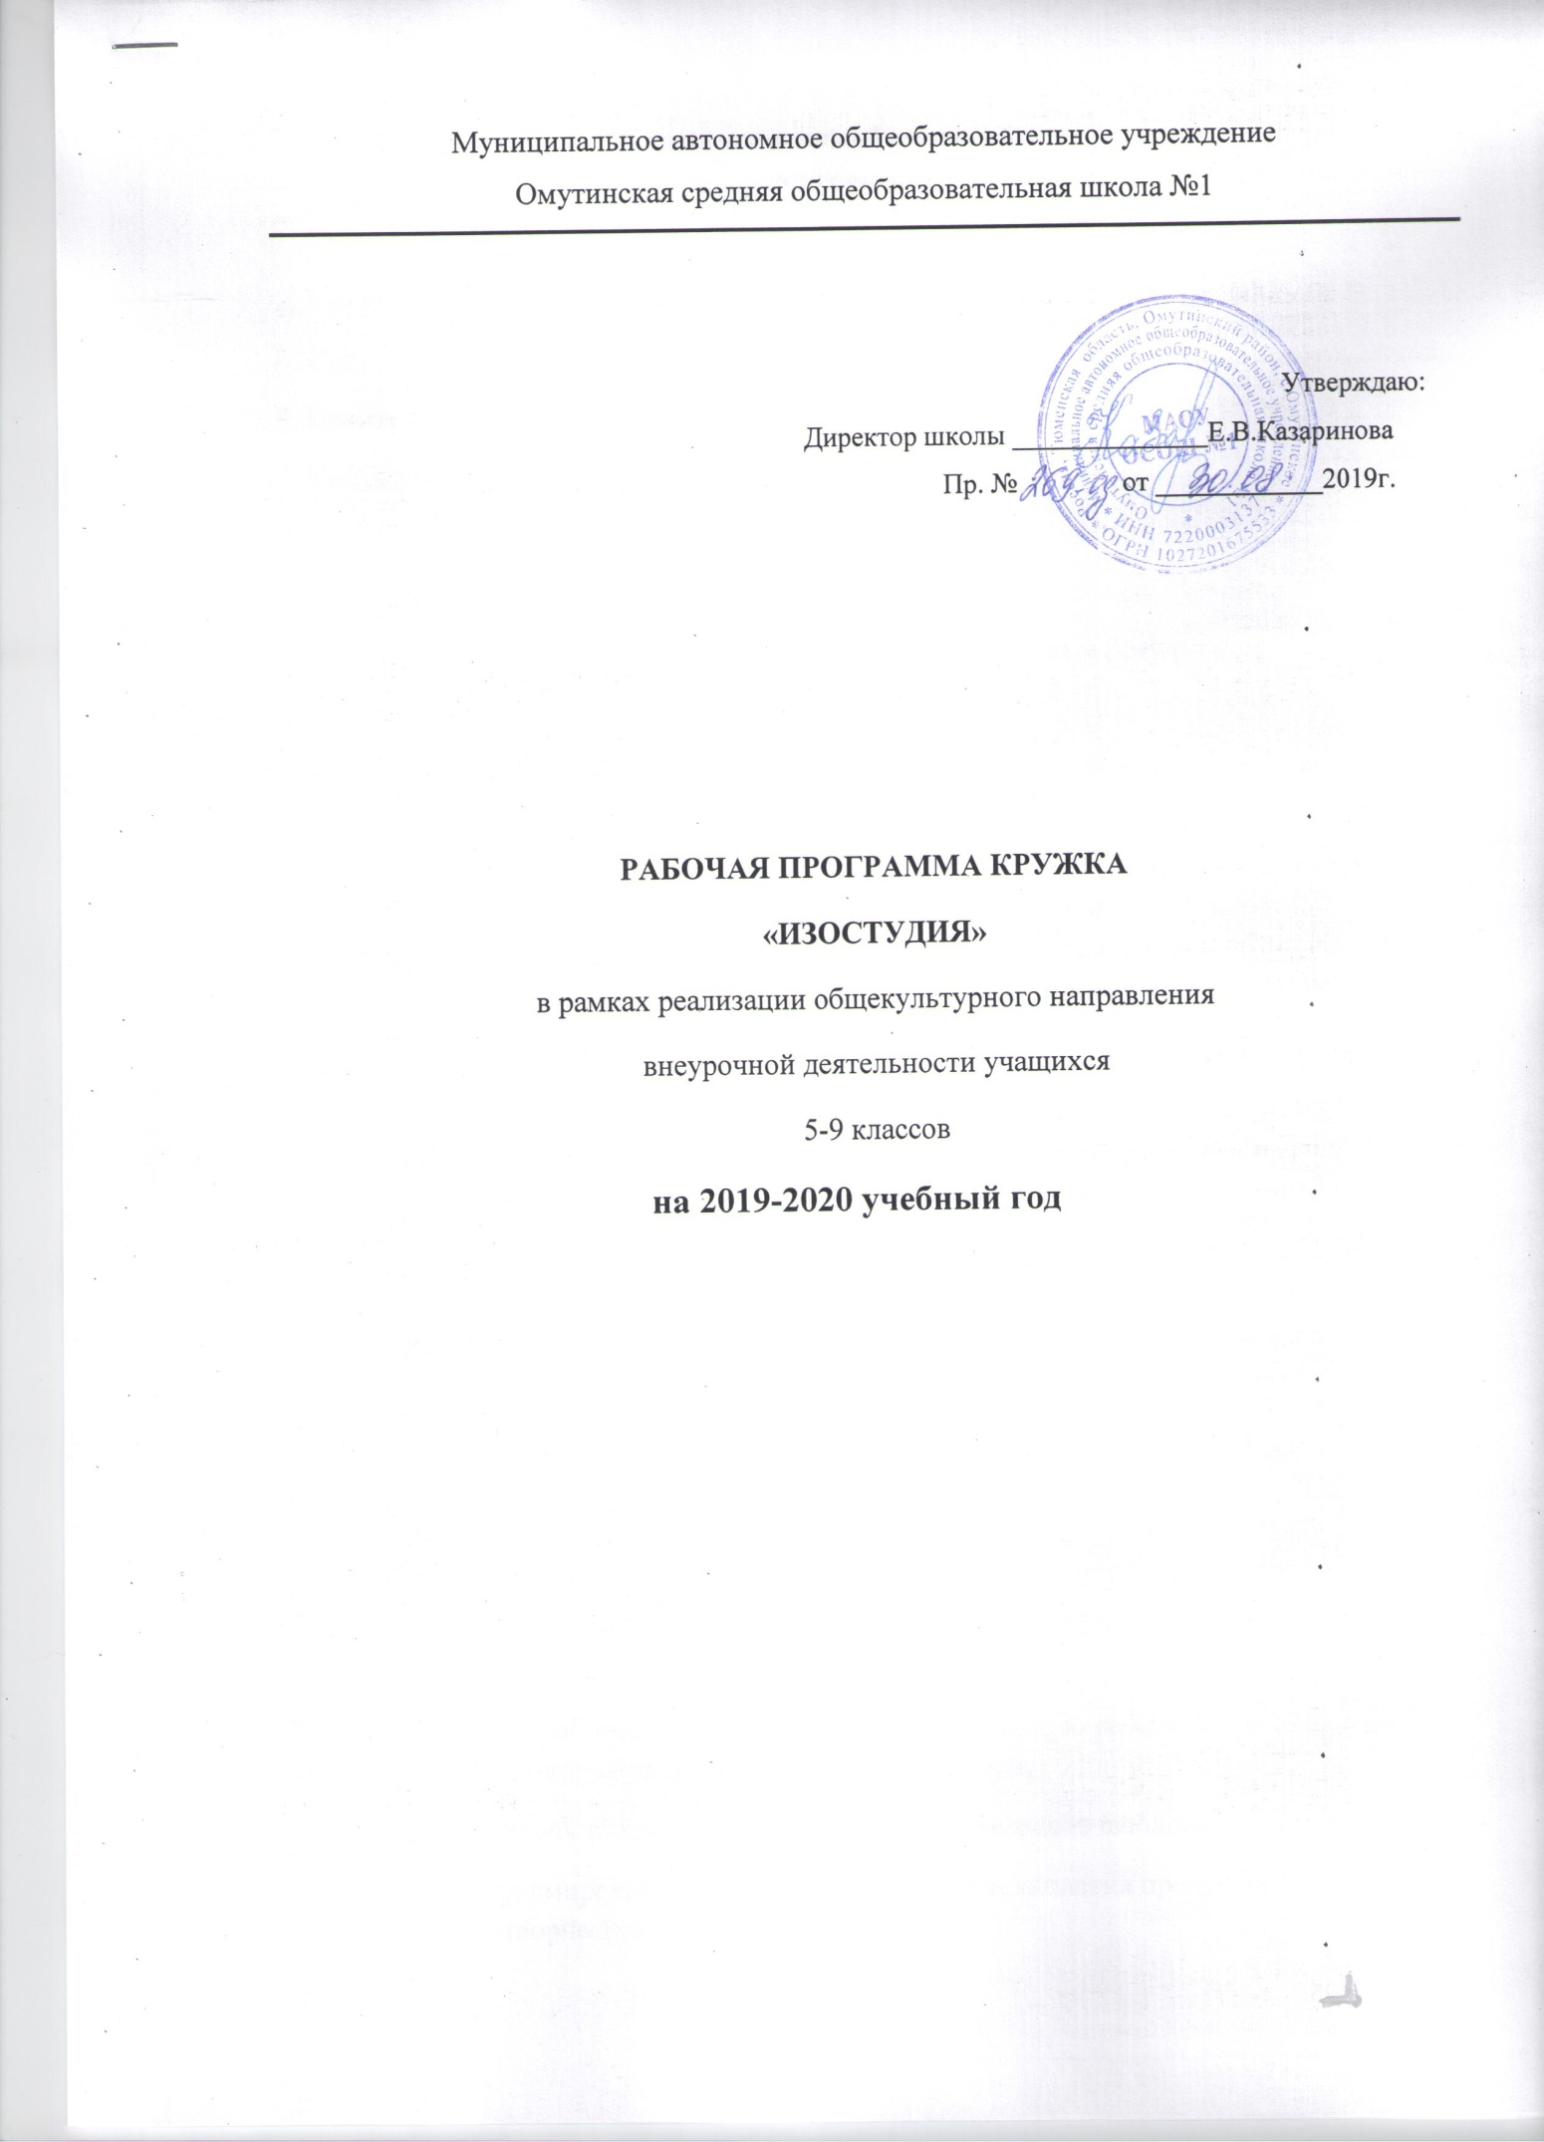
1.Планируемые результаты освоения обучающимися программы внеурочной деятельности:
1. Раскрытие творческого потенциала школьников.
2. Умение воплощать в живописных работах свои собственные впечатления.
3. Создавать прекрасное своими руками.
4. Ценить свой труд, уважать чужой.
5. Уметь применять теоретические знания на практике.
6. Уметь пользоваться художественным материалом.

Личностные, метапредметные и предметные результаты
освоения программы.

Личностными результатами изучения программы является формирование следующих умений:
оценивать жизненные ситуации (поступки, явления, события) с точки зрения собственных ощущений (явления, события), в предложенных ситуациях отмечать конкретные поступки, которые можно оценить как хорошие или плохие; называть и объяснять свои чувства и ощущения от созерцаемых произведений искусства, объяснять своё отношение к поступкам с позиции общечеловеческих нравственных ценностей; самостоятельно определять и объяснять свои чувства и ощущения, возникающие в результате созерцания, рассуждения, обсуждения, самые простые общие для всех людей правила поведения (основы общечеловеческих нравственных ценностей); в предложенных ситуациях, опираясь на общие для всех простые правила поведения, делать выбор, какой поступок совершить.
Метапредметными результатами изучения программы является формирование следующих универсальных учебных действий (УУД).
Регулятивные УУД:
· определять и формулировать цель деятельности на уроке с помощью учителя;
проговаривать последовательность действий на уроке;
· учиться высказывать своё предположение (версию) ;
· с помощью учителя объяснять выбор наиболее подходящих для выполнения задания материалов и инструментов;
· учиться готовить рабочее место и выполнять практическую работу по предложенному учителем плану с опорой на образцы, рисунки учебника;
· выполнять контроль точности разметки деталей с помощью шаблона;
Средством для формирования этих действий служит технология продуктивной художественно-творческой деятельности.
· учиться совместно с учителем и другими учениками давать эмоциональную оценку деятельности класса на уроке.
Средством формирования этих действий служит технология оценки учебных успехов.
Познавательные УУД:
· ориентироваться в своей системе знаний: отличать новое от уже известного с помощью учителя;
· добывать новые знания: находить ответы на вопросы, используя свой жизненный опыт и информацию, полученную на уроке;
· перерабатывать полученную информацию: делать выводы в результате совместной работы всего класса;
· перерабатывать полученную информацию: сравнивать и группировать предметы и их образы;
· преобразовывать информацию из одной формы в другую – изделия, художественные образы.
Коммуникативные УУД:
· донести свою позицию до других: оформлять свою мысль в рисунках, доступных для изготовления изделиях;
· слушать и понимать речь других.
Средством формирования этих действий служит технология продуктивной художественно-творческой деятельности. Совместно договариваться о правилах общения и поведения в школе и следовать им.

Предметными результатами изучения программы является формирование следующих знаний и умений.
Иметь представление об эстетических понятиях: эстетический идеал, эстетический вкус, мера, тождество, гармония, соотношение, часть и целое.
По художественно-творческой изобразительной деятельности должны
знать:
- особенности материалов (изобразительных и графических), используемых учащимися в своей деятельности, и их возможности для создания образа. Линия, мазок, пятно, цвет, симметрия, рисунок, узор, орнамент, плоскостное и объёмное изображение, рельеф, мозаика.
уметь: реализовывать замысел образа с помощью полученных на уроках изобразительного искусства знаний.
По трудовой (технико-технологической) деятельности учащиеся должны научаться:
- высказывать простейшие суждения о картинах и предметах декоративно- прикладного искусства ( что больше всего понравилось , почему, какие чувства, переживания может передать художник);
-стремиться правильно и выразительно передавать в рисунке простейшую форму, основные пропорции, общее строение и цвет предметов;
-без напряжения проводить линии в нужных направлениях, не вращая при этом лист бумаги;
-использовать формат листа (горизонтальный, вертикальный) в соответствии с задачей и сюжетом;
-использовать навыки компоновки;
-передавать в рисунках на темы и иллюстрациях смысловую связь элементов композиции, отражать содержание литературного произведения;
-передавать пространственное отношение ( изображать на листе бумаги основание более близких предметов ниже, дальних – выше, ближние предметы крупнее равных им, но удаленных и т.д.);
-применять приемы рисования кистью, пользоваться палитрой, использовать художественную выразительность материалов (акварель, гуашь, пастель, тушь и др.), уметь ровно и аккуратно закрасить поверхность в пределах намеченного контура;
-менять направление штриха, линии, мазка согласно форме;
-составлять узоры в полосе, квадрате, круге из декоративно обобщенных и переработанных форм растительного мира, из геометрических форм;
-лепить несложные объекты ( фрукты, животных, человека, игрушки);
-составлять аппликационные композиции из разных материалов.
Для оценки эффективности занятий можно использовать следующие показатели:
степень помощи, которую оказывает педагог обучающимся при выполнении заданий; поведение детей на занятиях: живость, активность, заинтересованность обеспечивают положительные результаты; косвенным показателем эффективности занятий может быть повышение качества успеваемости по русскому языку, окружающему миру, литературному чтению и др.
2. Содержание программы
«Чем и как работают художники»
Знакомство с выразительными возможностями художественных материалов. Открытие их своеобразия, красоты и характера материала. Основные и составные цвета. Умение смешивать краски сразу на работе – живая связь красок. Изобразить цветы, заполняя крупными изображениями весь лист (без предварительного рисунка) по памяти и впечатлению. Темное и светлое. Оттенки цвета. Умение смешивать цветные краски с белой и черной. Изображение природных стихий на больших листах бумаги крупными кистями без предварительного рисунка: гроза, буря, извержение вулкана, дождь, туман, солнечный день. Мягкая бархатистая пастель, текучесть прозрачной акварели – учимся понимать красоту и выразительность этих материалов. Изображение осеннего леса (по памяти и впечатлению) пастелью или акварелью. Изображение животных родного края из пластилина по впечатлению и по памяти.
«Мы изображаем, украшаем, строим»
Умение всматриваться, видеть, быть наблюдательным. Изображения животных или зверей, увиденных в зоопарке, в деревне. Умение фантазировать. Фантазия в жизни людей. Изображение сказочных, несуществующих животных и птиц, соединяя воедино элементы разных животных и даже растений. Сказочные персонажи: драконы, кентавры и т.д. Развитие наблюдательности. Умение видеть красоты в природе. "Мастер Украшения" учится у природы. Изображение паутинок с росой и веточками деревьев, снежинок и других прообразов украшений при помощи линий (индивидуально, по памяти).
«О чем говорит искусство»
Изображение животных веселых, стремительных, угрожающих. Умение почувствовать и выразить в изображении характер животного. Выражение характера человека в изображении; мужской образ в сюжете сказки. Например, "Сказка о царе Салтане" А.Пушкина дает богатые возможности связи образных решений для всех последующих тем. Изображение доброго и злого воина. Выражение характера человека в изображении; женский образ сюжете сказки. Изображение противоположных по характеру сказочных образов (Царевна Лебедь и Баба Бабариха, Золушка и Мачеха и др.). Класс делится на две части: одни изображают добрых, другие – злых. Образ человека и его характер, выраженный в объеме. Создание в объеме образов с ярко выраженным характером: Царевна Лебедь, Баба Бабариха, Баба Яга, Выражение характера человека через украшение. Украшая себя, любой человек рассказывает тем самым о себе: кто он такой, какой он или она: смелый воин – защитник или он угрожает. Разными будут украшения у Царевны Лебедь и Бабы Бабарихи. Украшение вырезанных из бумаги богатырских доспехов, кокошников заданной формы, воротников (индивидуально).Выражение намерений через украшение. Украшение двух противоположных по намерениям сказочных флотов (доброго, праздничного и злого, пиратского). Работа коллективно-индивидуальная. Аппликация.
«Как говорит искусство»
Цвет как средство выражения: теплые и холодные цвета. Борьба теплого и холодного.
Изображение угасающего костра – "борьба" тепла и холода. Заполняя весь лист, свободно смешивать краски между собой. Костер изображается как бы сверху, гаснущий (работа по памяти и впечатлению). "Перо Жар-птицы". Краски смешиваются прямо на листе. Черная и белая краски не применяются. Изображение ветки с определенным характером и настроением (индивидуально или по два человека, по впечатлению и по памяти): нежные и могучие ветки, при этом надо акцентировать умения создавать разные фактуры углем, сангиной. Элементарные знания о композиции. От изменения положения на листе даже одинаковых пятен изменяется и содержание композиции. Ритмическое расположение летящих птиц (работа индивидуальная или коллективная).Конструирование или лепка птиц с разным характером пропорций – большой хвост – маленькая головка – большой клюв. Класс оформляется детскими работами, выполненными в течение года. Открытие выставки должно стать радостным праздником, событием школьной жизни. Уроки проводятся в форме беседы, последовательно напоминающей ребятам все темы учебных четвертей.
Формы организации и виды деятельности.
Беседа, показ мультимедийного материала, наглядная демонстрация иллюстраций, педагогический рисунок на доске, бумаге, групповая, коллективная работа, роспись, аппликация из бумаги. пластилина, декоративная работа, выставки, конкурсы, просмотры.
3. Тематическое планирование

№ п/п | Содержание тематического блока | Количество часов | Умения, вырабатываемые в результате деятельности учащихся
Чем и как работают художники?(8 часов).
1 | Гуашь. Цветочная поляна (беседа, показ) | 1 | Умение использовать выразительные возможности художественные материалы: красками, пастелью, бумагой, пластилином.
2 | Гуашь, добавление черной и белой краски. Природная стихия (практическая отработка приема) | 1
3 | Букет осени  (пастель, натюрморт) | 1
4 | Букет осени  (акварель, натюрморт) | 1
5 | Краски осени  (пейзаж) | 1
6 | Групповая работа «Осенний ковер» (аппликация из листьев) | 1
7 | Волшебный цветок (тематическое рисование, по представлению) | 1
8 | Древний мир (пластилин) | 1
Мы изображаем, украшаем, строим (8 часов).
9 | Изображение и реальность. Птицы родного края  (карандашные зарисовки) | 1 | Умение всматриваться, видеть, быть наблюдательным, фантазировать в создании предметов, видеть красоту в природе и быту.
10 | Изображение и фантазия  (беседа, дерево по представлению) | 1
11 | Изображение и фантазия. Сказочная птица (по представлению) | 1
12 | Украшение и реальность. Паутинка (работа простым карандашом по памяти) | 1
13 | Украшение и фантазия. Кружева (работа гуашью по тонированной бумаге) | 1
14 | Постройка и реальность. Мой дом. (работа по памяти) | 1
15 | Постройка и фантазия. Коллективная работа Городок из коробок (бумажная пластика) | 1
16 | Постройка и фантазия. Городок из коробок (продолжение работы) | 1
О чем говорит искусство? ( 9 часов).
17 | Выражение отношения к окружающему миру через изображение природы. Море  (пейзаж по памяти, представлению) | 1 | Умение выражать свое отношение к тому, что изображается в практической работе, воспринимать оттенки чувств, характер изображаемого животного и человека, проявлять фантазию при выполнении творческой работы.
18 | Выражение отношения к окружающему миру через изображение животных. Домашнее животное (работа по памяти) | 1
19 | Образ человека и его характер. Фигура девушки, женщины (карандашные наброски) | 1
20 | Образ человека и его характер. Фигура пожилого человека (наброски пастелью) | 1
21 | Образ человека и его характер. Фигура юноши, мужчины (наброски простым карандашом) | 1
22 | Выражение характера человека через украшение (акварельные зарисовки, портрет) | 1
23 | Выражение намерений человека. Профессия (работа по представлению) | 1
24 | Образ человека из народной сказки «Репка» (декоративное рисование, смешенная техника) | 1
25 | Групповая работа. Обобщение темы. Космическое путешествие (работа по представлению) | 1
Как говорит искусство?(9 часов).
26 | Цвет как средство выражения. Теплые и холодные цвета. Радуга (декоративное рисование) | 1 | Умение выражать в цвете настроение, характер предметов, применять законы композиции, ритма и пропорции в изображении объектов.
27 | Цвет как средство выражения. Теплые и холодные цвета. Смешивание холодных цветов. Дождливое небо (пейзаж) | 1
28 | Цвет как средство выражения. Теплые тона(декоративное рисование) | 1
29 | Цвет как средство выражения. Холодные тона. (автопортрет) | 1
30 | Цвет как средство выражения. Акварель, пастель, цветные  карандаши (портрет друга) | 1
31 | Линия как средство выражения. Изображение ветки.(натюрморт) | 1
32 | Цвет, ритм, композиция — средства выразительности. Коллективная работа Весна, птицы, цветы (пейзаж) | 1
33 | Итоговый урок года. | 2
 | итого | 34

